# Manual de Usuario Protégé 5.2.0

1. Pestaña Principal de protégé

1 -> URI de la ontología (es modificable)

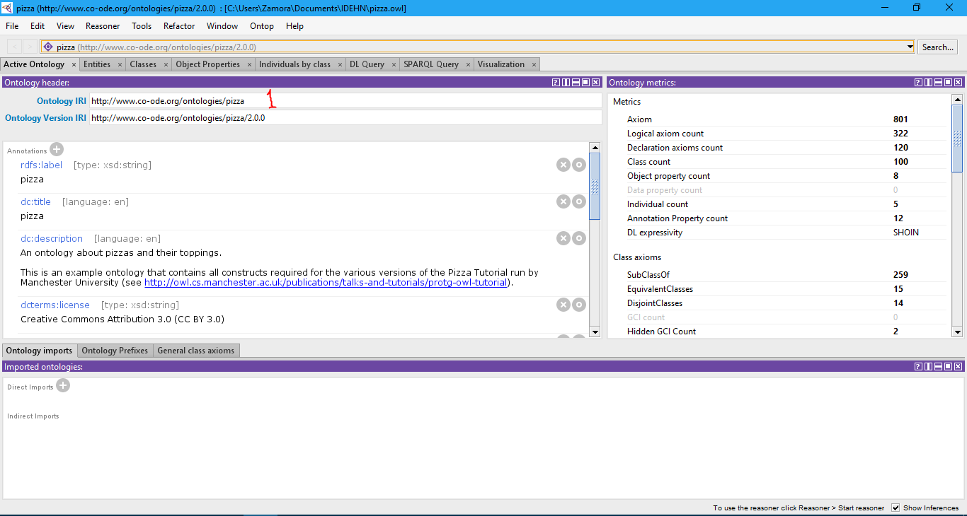

1. Ir a la pestaña “Entities”

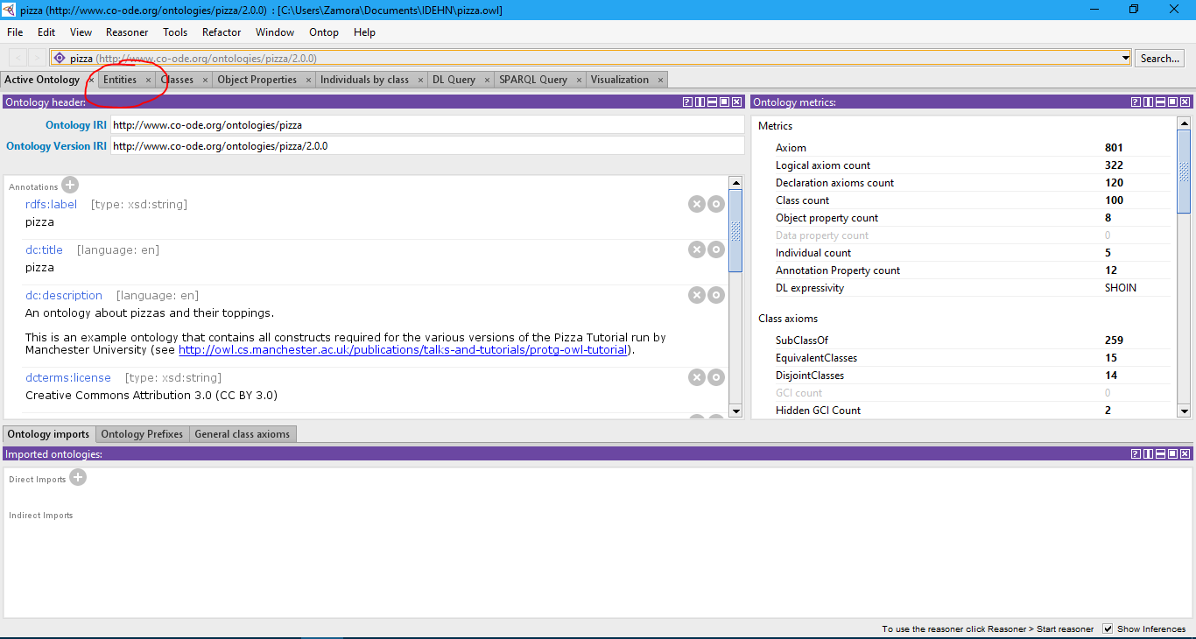

## Gestionar las clases

1. Para ver las clases, ir a la pestaña “Classes”

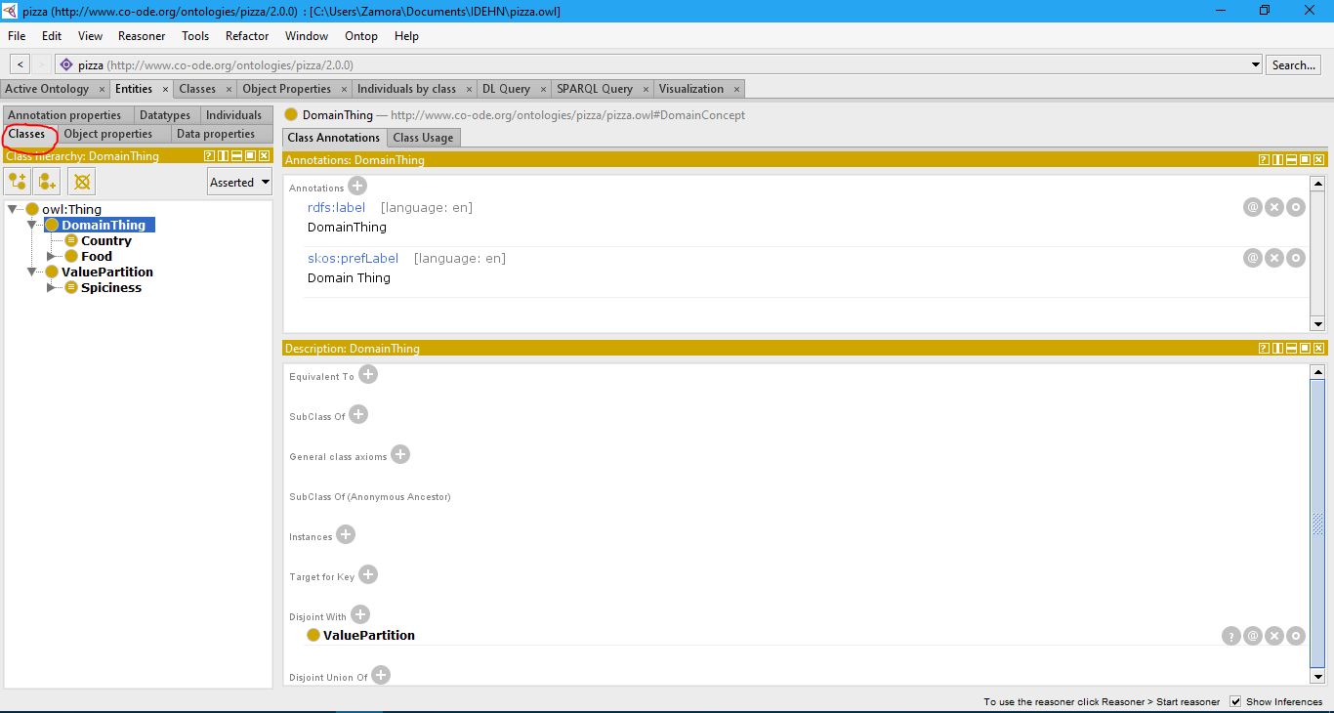

1. Para crear o eliminar una nueva clase

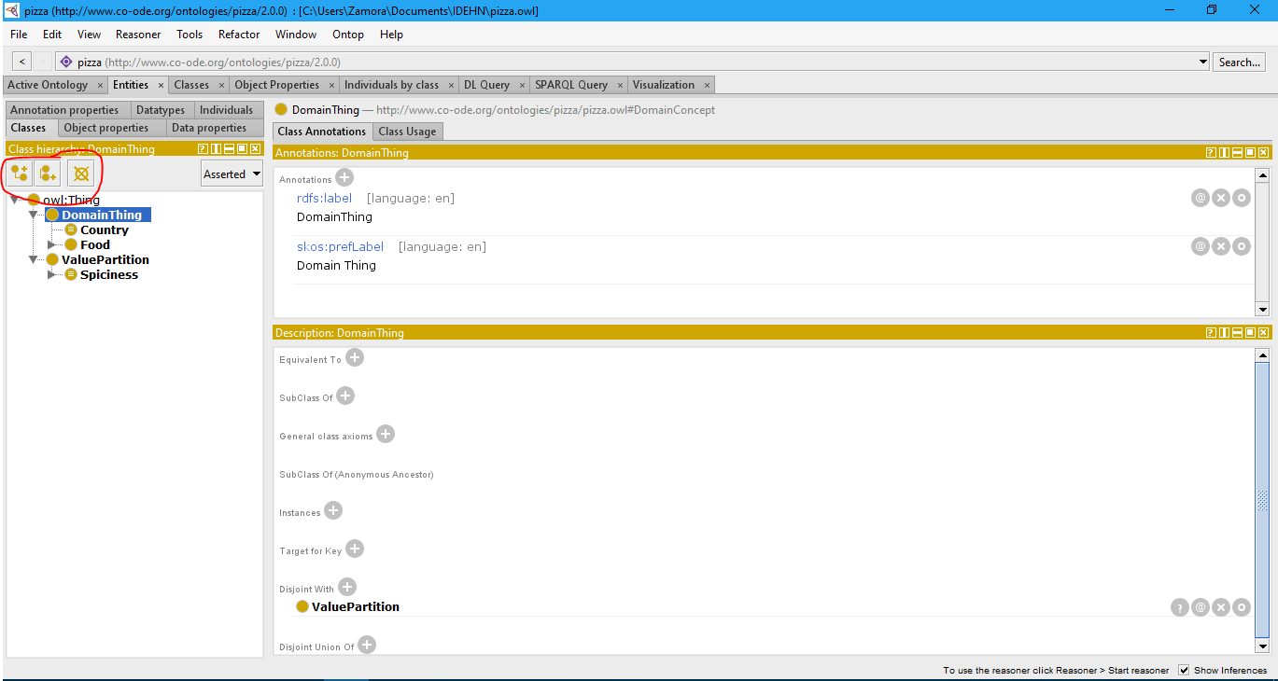

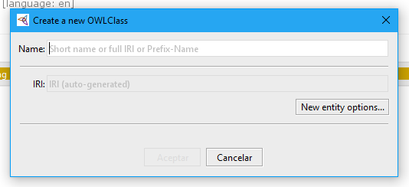

## Gestionar los Object Properties

1. Para ver los Object Properties, ir a la pestaña Object Properties

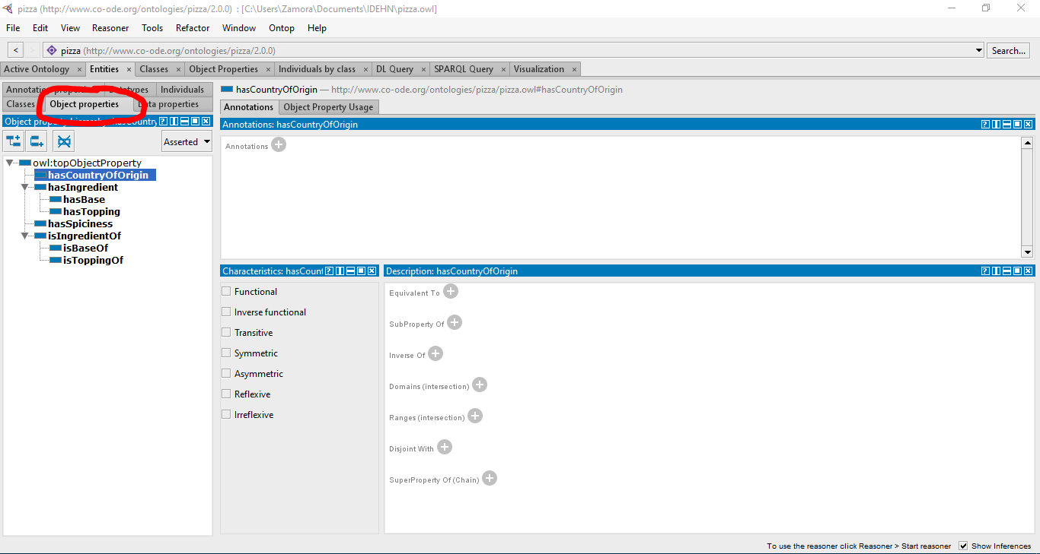

1. Para crear o eliminar Object Properties:

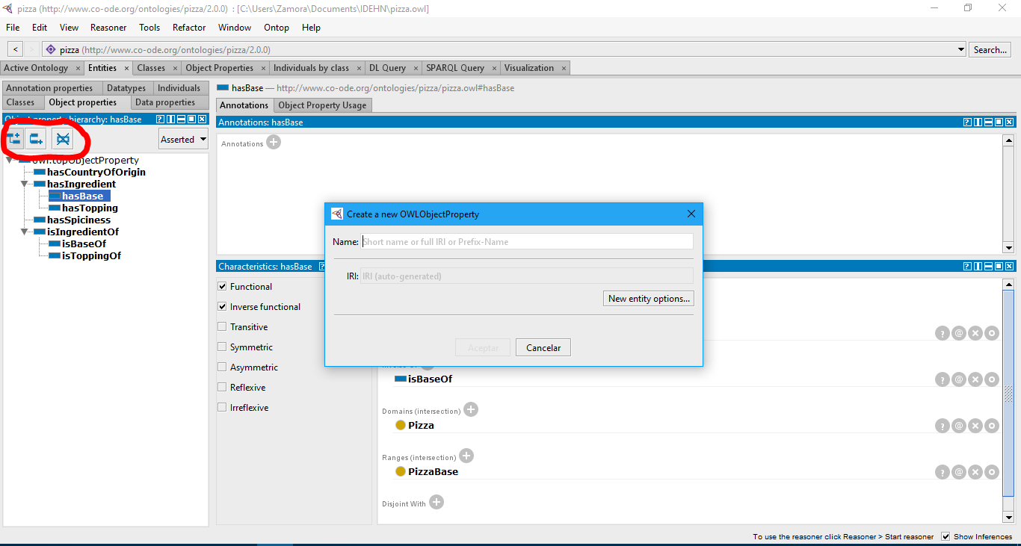

1. Características de los object properties

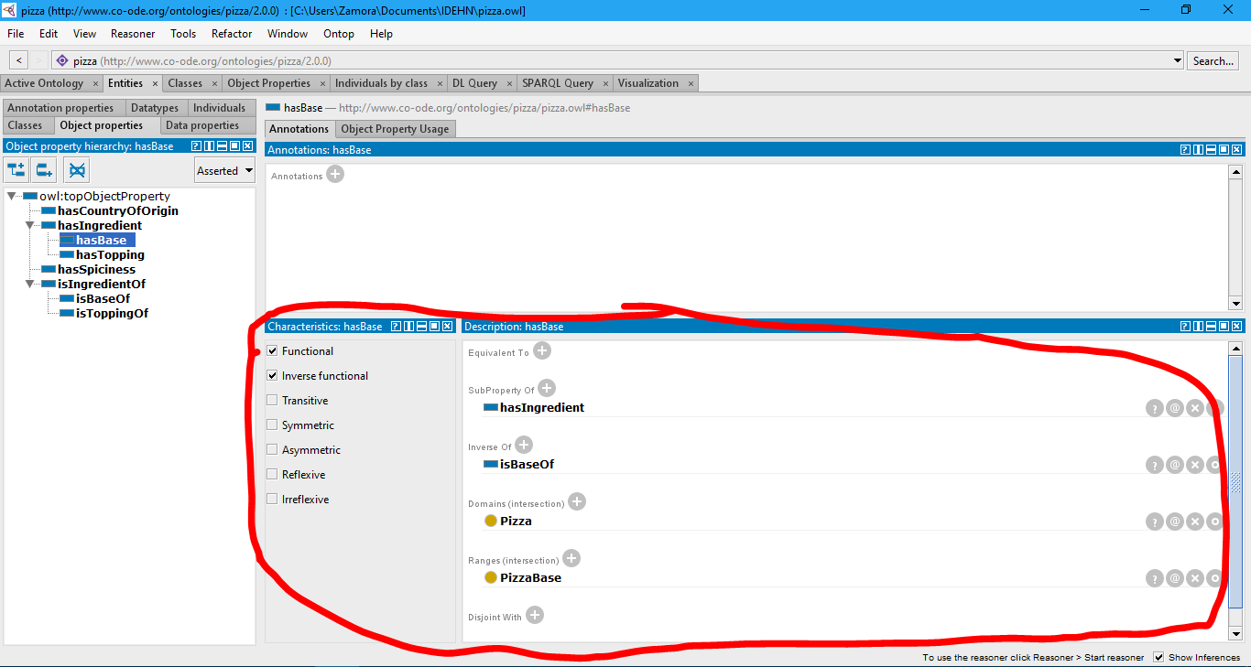

## Gestionar las entidades

1. Para ver las entidades, ir a la pestaña “Individuals”

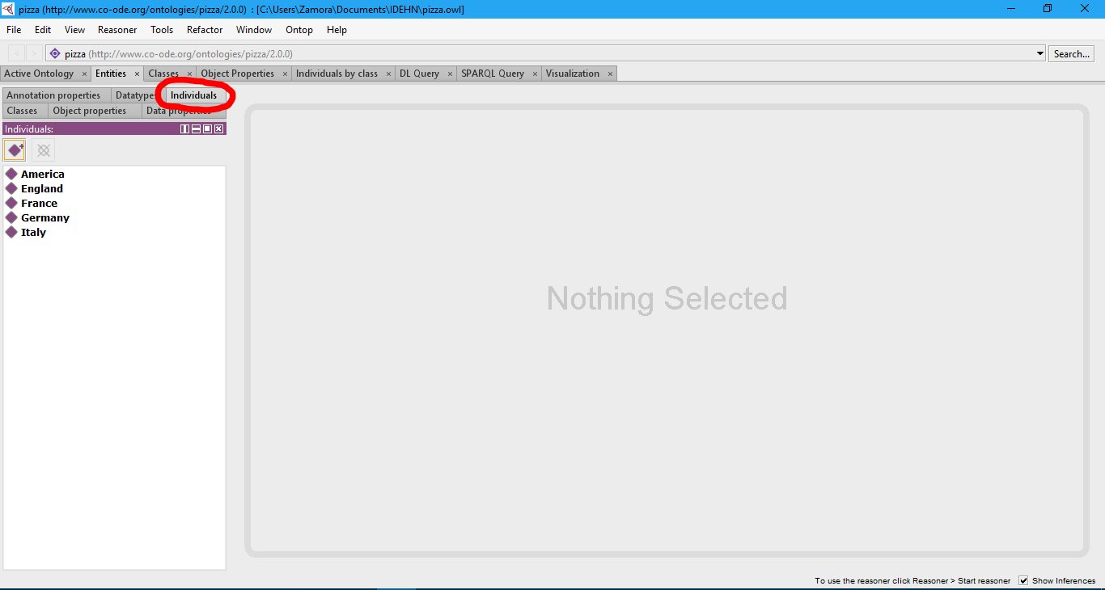

1. Para crear o eliminar entidades:

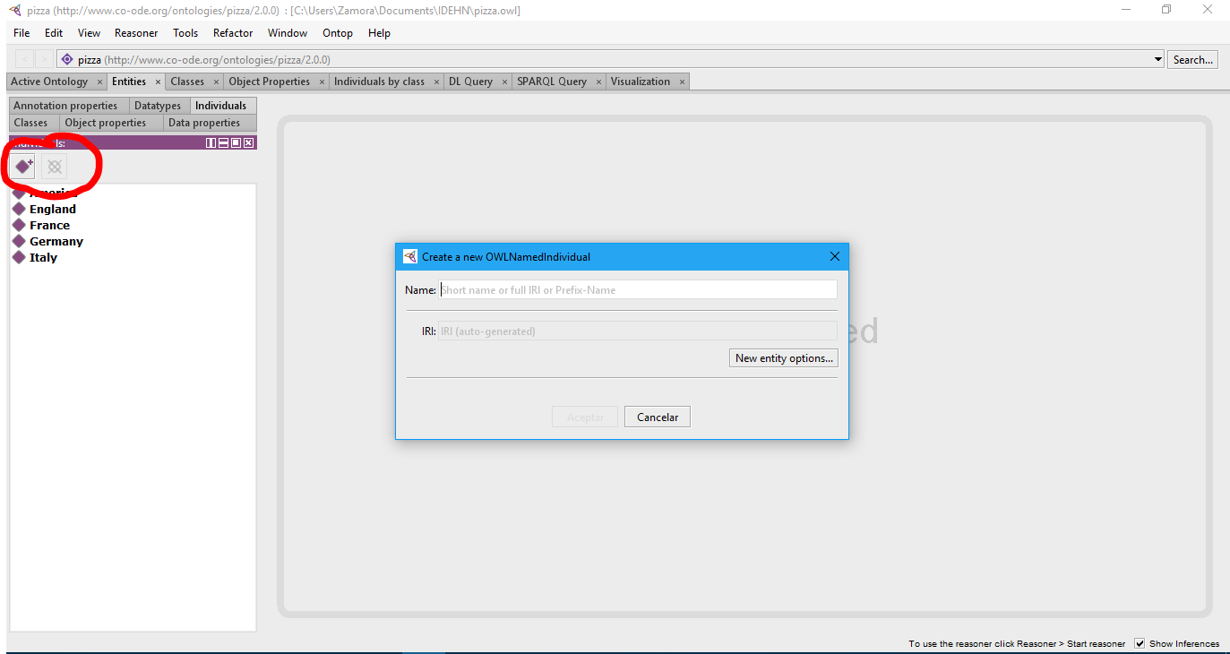

1. Características de las entidades

1 -> Asignarle una clase a la entidad

2 -> Asignarle object properties a la entidad

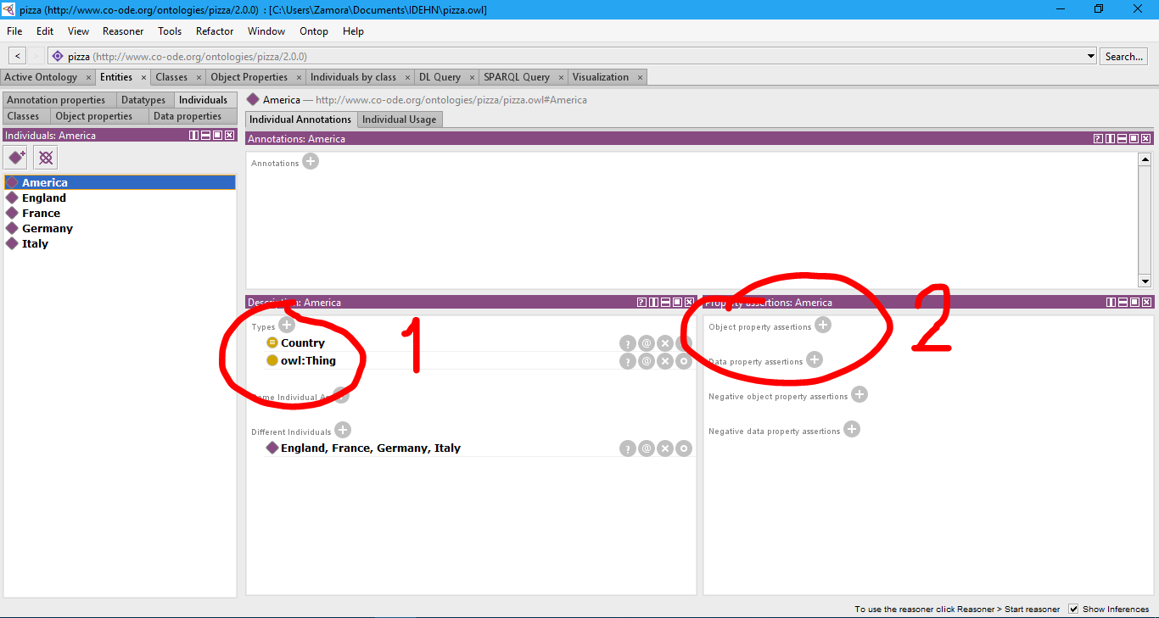

## Razonador

1. Para activar el razonador, ir a Reasoner -> HermiT -> Start reasoner ( -> Synchronize reasoner, en caso de ser necesario)

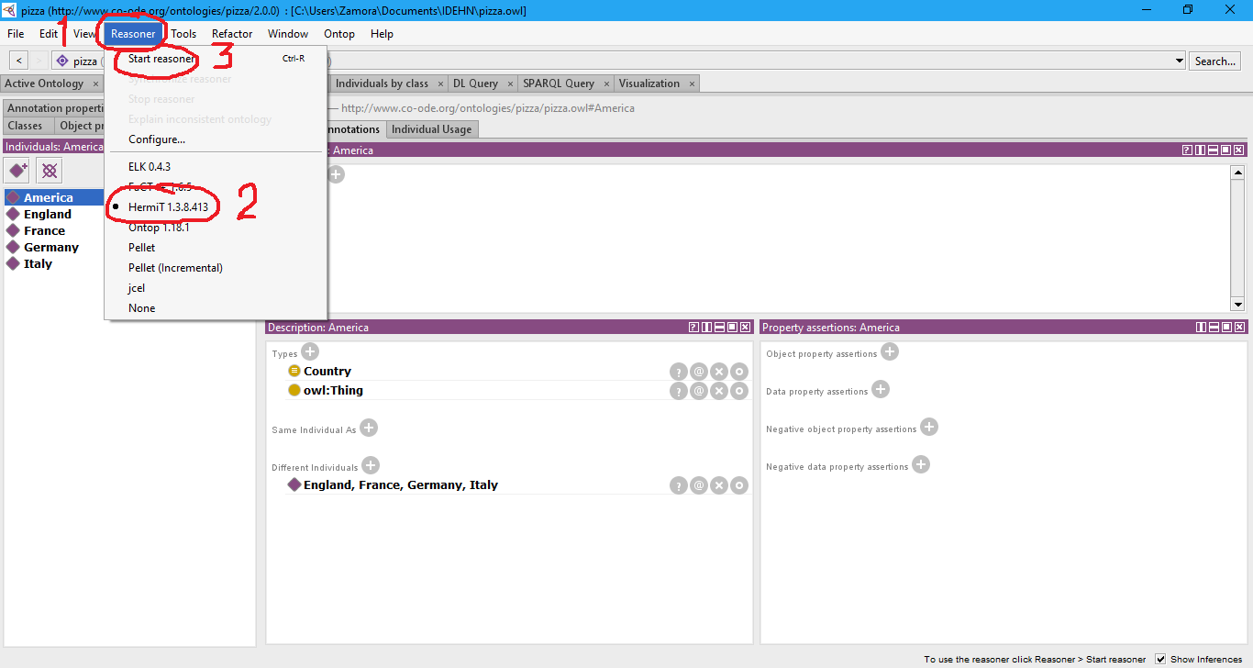

## Guardar la ontología

1. Para guardar la ontología en un archivo, ir a File -> Save as -> **RDF/XML** ó **OWL/XML** (cualquiera de los 2), seleccionar ubicación y guardar.

